中国铁矿石价格指数（CIOPI）

中国钢铁工业协会 2016年12月23日印发

一、进口铁矿石价格（OPI）
12月23日，直接进口铁矿石62%品位干基粉矿到岸价格为77.39美元/吨（即1.2482美元/吨度），环比每吨下降0.06美元，降幅为0.08%；当月平均价格为78.05美元/吨。
12月23日，现货贸易进口铁矿石62%品位干基粉矿人民币含税价格为675.61元/吨，环比每吨下降0.68元，降幅为0.10%，当月平均价格为687.81元/吨。
12月23日，直接进口铁矿石58%品位干基粉矿到岸价格为66.89美元/吨（即1.1533美元/吨度），环比每吨下降0.13美元，降幅为0.19%；当月平均价格为67.48美元/吨。
12月23日，现货贸易进口铁矿石58%品位干基粉矿人民币含税价格为558.43元/吨，环比每吨下降3.95元，降幅为0.70%，当月平均价格为573.66元/吨。
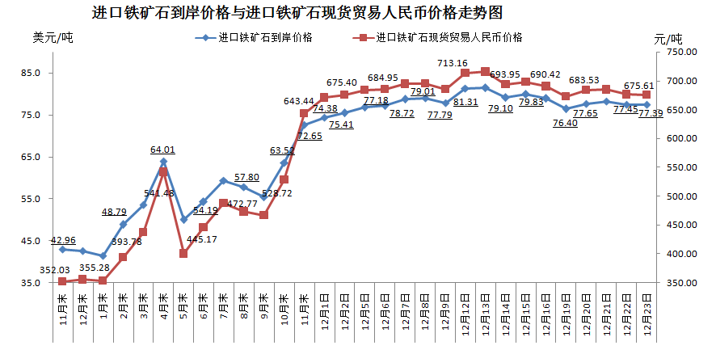
二、国产铁矿石价格
12月23日，国产铁矿石62%品位干基铁精矿含税价格为610.46元/吨，环比持平；比进口铁矿石低65.15元/吨，降幅为9.64%；当月平均价格为600.56元/吨，比进口铁矿石低87.25元/吨，降幅为12.69%。
12月23日，国产铁矿石65%品位干基铁精矿含税价格为656.46元/吨，环比持平；当月平均价格为645.04元/吨。
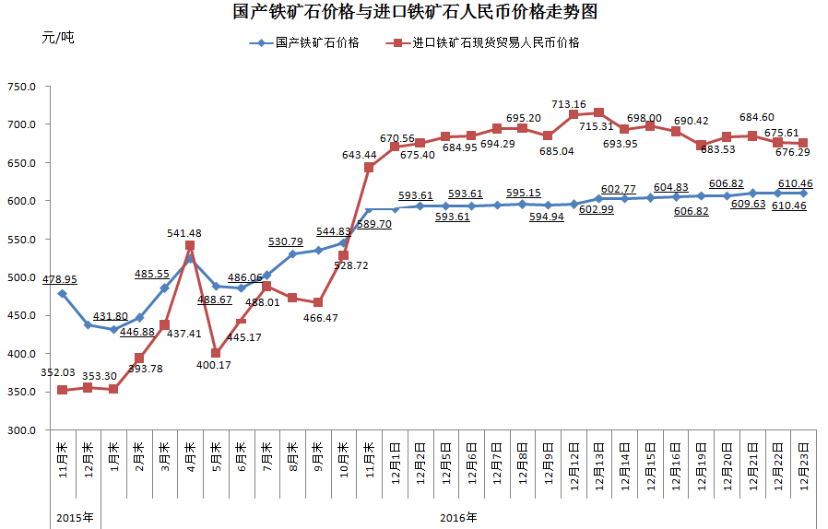
三、中国铁矿石价格指数（CIOPI）
12月23日，中国铁矿石价格指数（CIOPI）278.71点，环比下降0.19点，降幅为0.07%。其中：国产铁矿石价格指数为237.23点，环比持平；进口铁矿石价格指数为286.52点，环比下降0.22点，降幅为0.08%。
